Besenstiel -- gruppe323
Der Versuch wurde durchgeführt von: Christoph Honeck und Hans Dellin
Die Wiki-Seite wurde angelegt am: 7 January 2021 19:39

Diese Seiten
Diese Seite und ihre Unterseiten sind Ihr Bereich im APwiki für die Bearbeitung des Heim-Versuchs “Kippender Besenstiel”. Er soll die Funktion übernehmen, die im Präsenzpraktikum das Heft hat. Das heißt, es ist Ihre Logbuch für das, was Sie konkret experimentell und bei der Programmierung durchführen.
Legen Sie Fotos ab, notieren Sie Messwerte, laden sie ihr Programm hoch. Form und Formatierung sind dabei zweitrangig.
Damit dieser Bereich diese Aufgabe erfüllen kann, haben wir ihn mit speziellen Zugriffsrechten ausgestattet:
- Ihre Gruppe hat das exklusive Schreibrecht für diese Seite.
- Die Seite ist nur für Ihre Gruppe, die Tutoren und die Praktikumsleitung einsehbar.
Unten auf dieser Seite finden Sie einen Abschnitt “Diskussion”. Über diesen Abschnitt findet die Kommunikation mit Ihrem Tutor statt. Sie oder er wird Ihnen dort Rückmeldung zu Ihrem Versuchsbericht geben.
Hier im Wiki gibt es Hinweise für die Formatierung ihres Versuchsberichts mit Latex. Den Versuchsbericht geben Sie dann im Ilias ab.

Computerprogramm
Dokumentieren Sie hier im Wiki das Programm, das Sie für die Lösung der Bewegungsgleichung des Besenstiels geschrieben haben. Dafür eignet sich dafür besonders gut die Umgebung <code>. Wenn Sie dieser Umgebung mitteilen, in welcher Sprache das Programm geschrieben wurde wird die Syntax automatisch farbig hervorgehoben. (Dokumentation dazu) 1)
Außerdem ist es möglich einen Link zum Download des präsentierten Programm-Codes anzuzeigen. Dazu geben Sie in dem einleitenden code-Tag einen Dateinamen an. Der Download bezieht sich unmittelbar auf das Im Editor eingetragene Programmstück. Ein getrennter Upload ist nicht nötig.
Beispiel:
<code c [enable_line_numbers="true"] hello-besenstiel-world.c >
#include <stdio.h>
int main()
{
printf("Hello, World!");
return 0;
}
wird dargestellt als
- #include <stdio.h>
- int main()
- {
- printf("Hello, World!");
- return 0;
- }

Bilder einbinden
Ihr Versuchsaufbau sollte so beschrieben sein, dass er für sich stehend verständlich ist - gerne mit einem Foto.
Ein Bild laden Sie ins Wiki, indem Sie im Editor in der Knopfleiste auf den kleinen Bildrahmen klicken. In einem neuen Fenster öffnet sich ein Dialog mit einem Dateibaum. Dort navigieren Sie zu “Ihrer” Baustelle (a_mechanik:kippender_besenstiel:gruppenseiten:gruppe323). Anschließend nutzen Sie den Dialog auf der rechten Seite, um Ihr Bild hochzuladen. Mit einem Klick auf die Zeile ihres Bildes erzeugen Sie im Hauptfenster einen Befehl, der das Bild lädt.
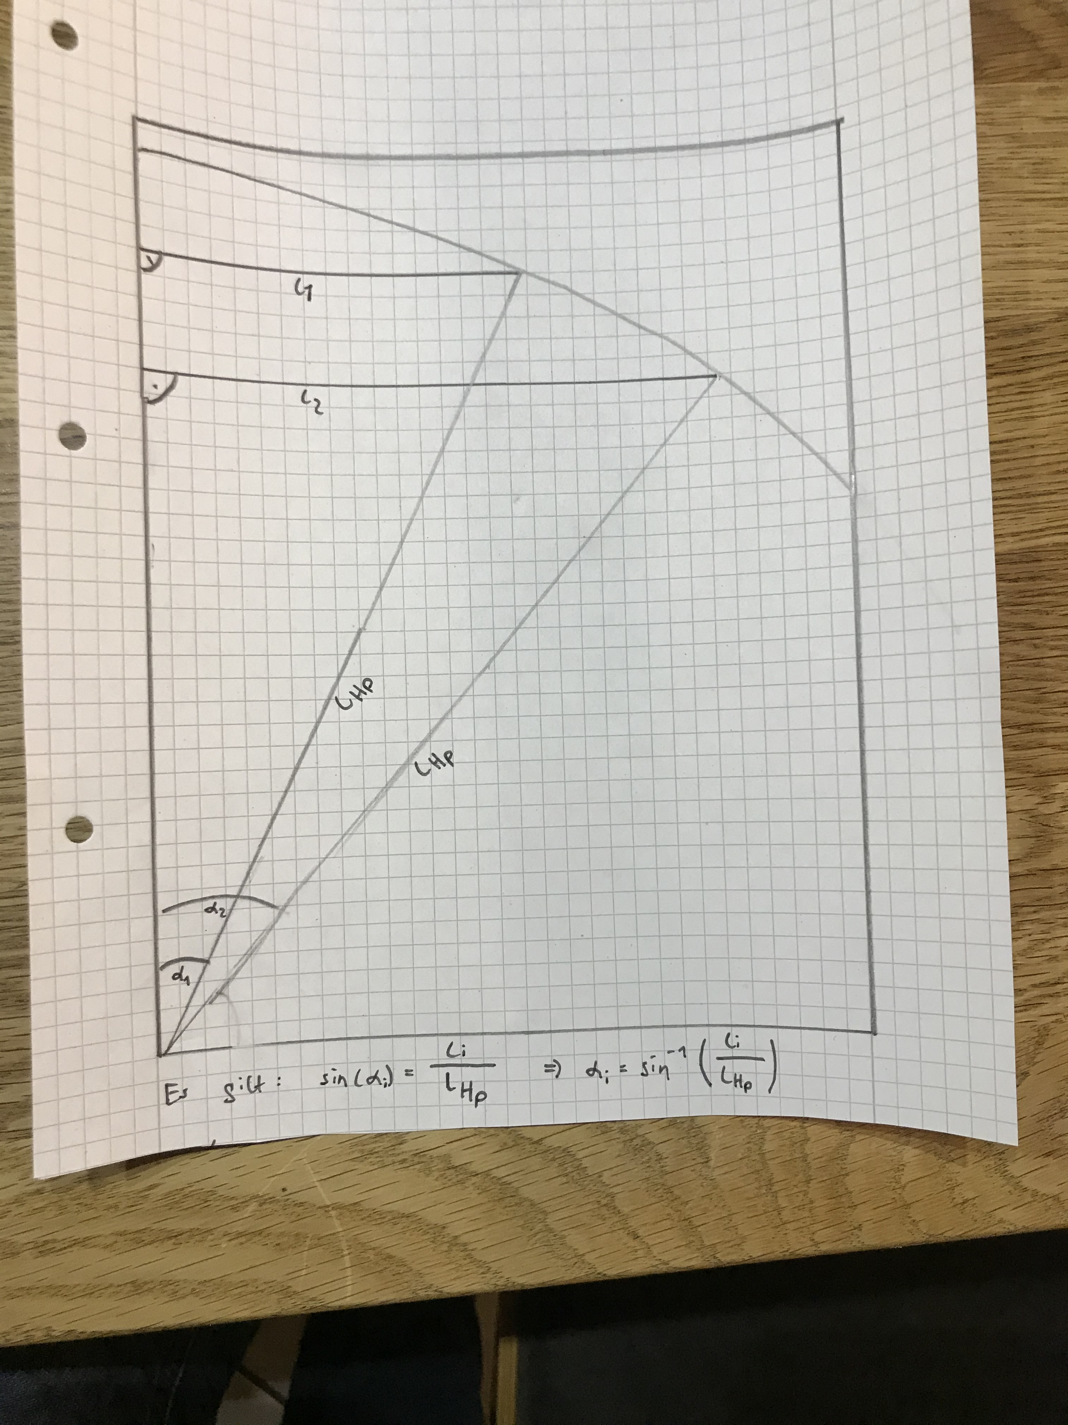
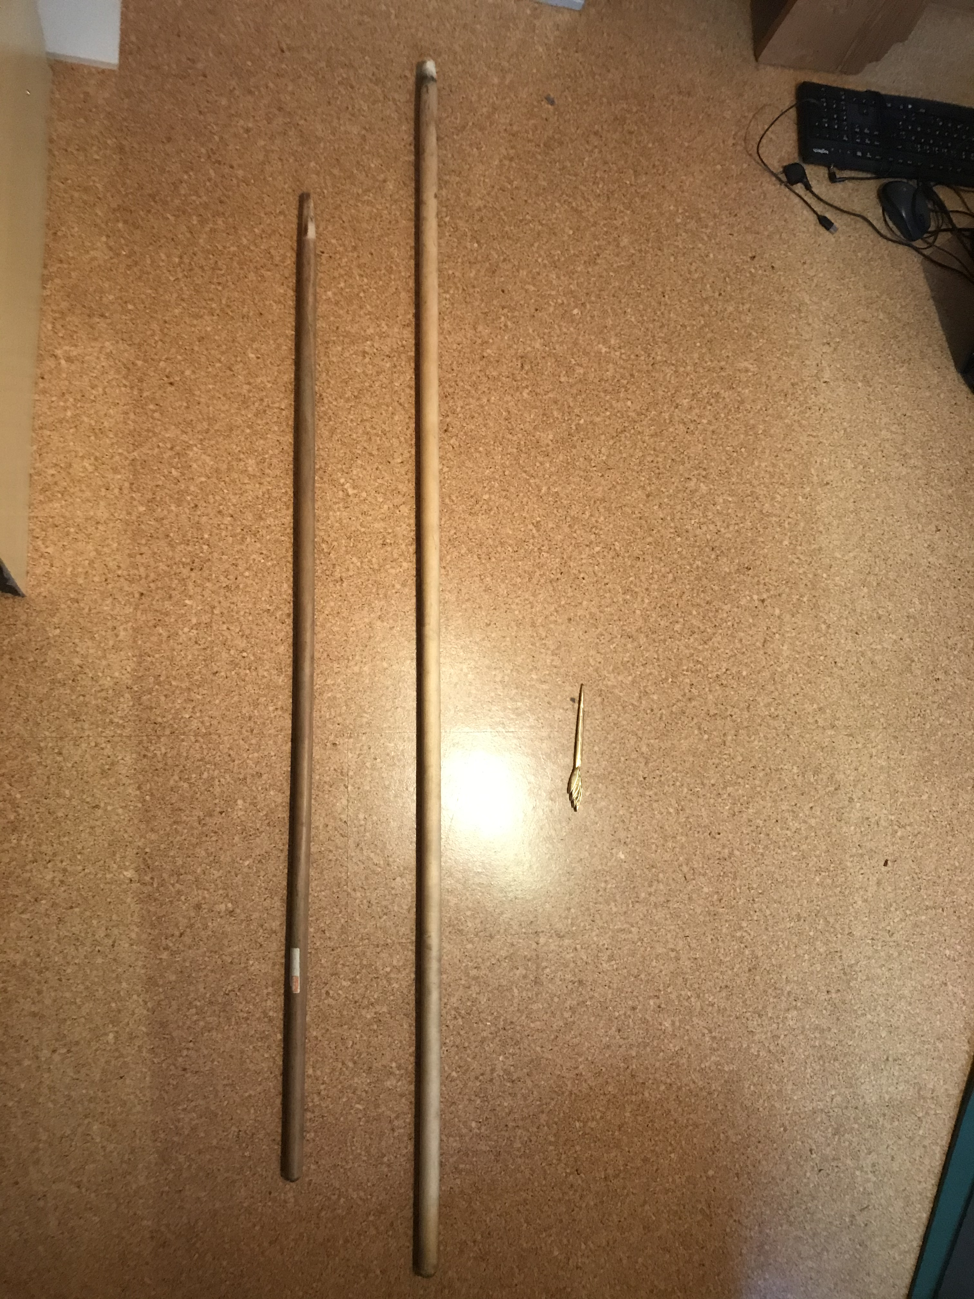
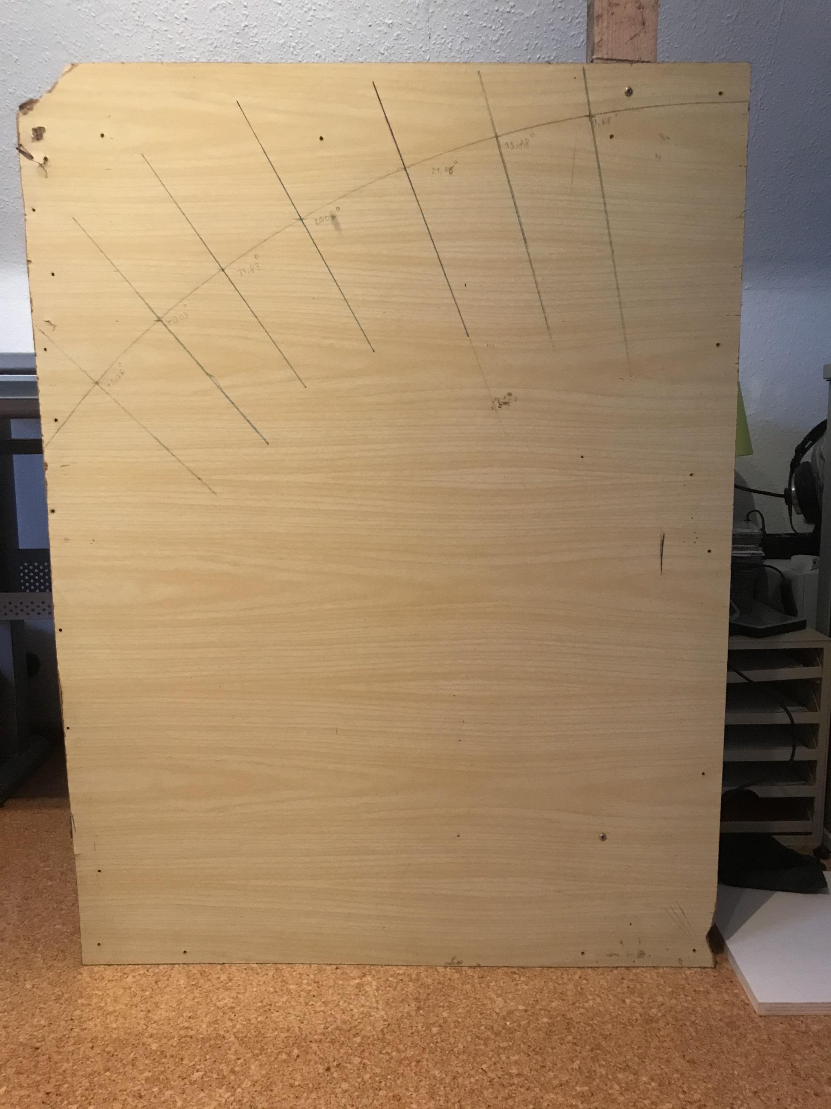
Im einfachsten Fall landet ein Bild direkt an der Stelle im Text, an der Sie es eingefügt haben (Siehe de:wiki:syntax#bilder_und_andere_dateien. Hier gibt es einen Überblick, was sonst noch möglich ist.

Tabellen
Für eine Tabelle mit Ihren Messwerten gibt es im oben im Editfenster des Wikis eine Hilfsfunktion. Sie versteckt sich hinter einem Knopf der so aussieht, wie ein hellblauer Taschenrechner.

Syntax und Funktionen im Wiki
Hier noch Links zu
- den Grundbefehlen von Dokuwiki,
- lokal installierten Erweiterungen und
- noch mehr lokal installierte Erweiterungen

1)Die Liste der Programmiersprachen in der deutschsprachigen Dokumentation ist bei weitem nicht vollständig. Siehe die englische Variante

